АНАЛИТИЧЕСКИЙ ОТЧЕТ

по опросу выпускников прошлых лет
за 2013/2014 учебный год

2014
Содержание

1 | Общие положения | 3
2 | Цель и задачи исследования | 3
3 | Методика исследования | 3
4 | Уровень удовлетворенности выпускников прошлых лет полученной  подготовкой в КнАГТУ | 4
5 | Уровень удовлетворенности выпускников трудоустройством | 9
6 | Желание выпускников поддерживать отношения с университетом | 14
7 | Заключение ОМК | 16
8 | Список принятых сокращений | 18
Приложение А Анкета для выпускников прошлых лет |  | 19

1 Общие положения

1.1 Выпускники ФГБОУ ВПО «КнАГТУ» являются важнейшей заинтересованной стороной внутренней среды университета – основным потребителем предоставляемых университетом образовательных услуг.
1.2 Отдел менеджмента качества (ОМК) КнАГТУ провел в 2013/2014 учебном году плановое исследование удовлетворенности выпускников
КнАГТУ прошлых лет.
1.3 В опросе приняли участие выпускники всех факультетов, кроме самолетостроительного.
1.4 Анализ данных исследования представлен в виде аналитического и статистического отчетов.

2 Цель и задачи исследования

2.1 Целью проводимого исследования является изучение уровня удовлетворенности выпускников КнАГТУ полученным образованием и организацией образовательного процесса.
2.2 Заявленная цель потребовала реализовать ряд последовательных задач:
- сформировать список электронных адресов выпускников КнАГТУ;
- разработать опросный материал;
- провести опрос с использованием электронных адресов и социальных сетей;
- подготовить статистический отчет по результатам опроса;
- разработать аналитический отчет для формирования управленческих решений по совершенствованию деятельности университета.

3 Методика исследования

3.1 Респондентами опроса являются 67 выпускников КнАГТУ (генеральная совокупность), закончившие вуз. В их числе имеются выпускники, которые занимают должности ведущих и выше специалистов на городских предприятиях – основных работодателях выпускников КнАГТУ, а также выпускники, которые в настоящее время работают в КнАГТУ.
3.2 При проведении социологического исследования использовался метод опроса, посредством использования электронной почты через глобальную сеть «Интернет». Также анкета для выпускников размещалась на официальном сайте КнАГТУ в социальной сети «ВКонтакте» Медиа-информационным центром (МИЦ).

3.3 Текст анкеты выпускников КнАГТУ прошлых лет (приложение А) структурирован по следующим тематическим блокам:
- уровень удовлетворенности выпускников прошлых лет полученной подготовкой в КнАГТУ;
- уровень удовлетворенности выпускников трудоустройством;
- желание выпускников поддерживать отношения с университетом.

4 Уровень удовлетворенности выпускников прошлых лет
полученной подготовкой в КнАГТУ

4.1 Среди участвующих в опросе 2013/2014 учебного года большая часть респондентов (62,69 %) окончили университет от 1 до 3 лет назад (рисунок 4.1). В сравнении с предыдущим периодом сократилась доля опрошенных выпускников, окончивших университет от 10 и более лет назад (таблица 4.1).

Таблица 4.1 – Сколько лет назад Вы закончили университет, %
 | 2011/2012 | 2013/2014
От 1 до 3 лет | 21,57 | 62,69
От 3 до 5 лет | 5,88 | 13,43
От 5 до 10 лет | 21,57 | 11,94
От 10 до 20 лет | 27,45 | 4,48
Более 20 лет | 15,69 | 7,46

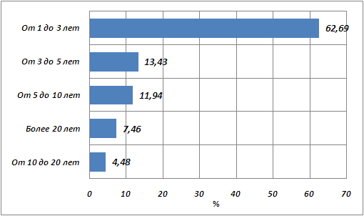
Рисунок 4.1 – Период окончания обучения
в университете выпускниками прошлых лет
(2013/2014 учебный год опроса)

4.2 91,04 % выпускников в 2013/2014 учебном году закончили очную форму обучения (таблица 4.2). По сравнению с 2011/2012 годом незначительно возросло количество выпускников, закончивших обучение по дистанционной (1,49 %) и вечерней (2,99 %) форме.
Таблица 4.2 – Какую форму обучения Вы закончили, %
 | 2011/2012 | 2013/2014
Очная | 74,51 | 91,04
Заочная | 9,80 | 4,48
Дистанционная | 0,00 | 1,49
Вечерняя | 1,96 | 2,99

4.3 Факторы, влияющие на трудоустройство и профессиональную деятельность, делятся в анкетном материале на две категории (таблица 4.3):
- профессиональные знания, умения и навыки выпускника;
- личные характеристики выпускника.
В 2013/2014 учебном году, по мнению респондентов, наибольшее влияние на трудоустройство и профессиональную деятельность влияет уровень практических знаний и умений (73,13 %), а также навыки работы на компьютере, знание необходимых в работе программ (52,24 %) (рисунок 4.2). По сравнению с предыдущими периодами опроса существенно возросла доля респондентов, которые выделяют необходимыми факторы – владение иностранным языком (23,88 %) и осведомленность в смежных областях полученной специальности (28,36 %).

Таблица 4.3 – Какие из факторов больше всего влияют на успешное
трудоустройство и профессиональную деятельность, %
 | 2009/2010 | 2011/2012 | 2013/2014
Профессиональные знания, умения и навыки выпускника
Уровень профессиональной общетеоретической  подготовки | 10,53 | 25,49 | 28,36
Уровень практических знаний и умений | 34,21 | 49,02 | 73,13
Владение иностранным языком | 10,53 | 5,88 | 23,88
Навыки работы на компьютере, знание необходимых  в работе программ | 44,74 | 47,06 | 52,24
Осведомленность в смежных областях полученной  специальности | 15,79 | 17,65 | 28,36
Понимание экономических и правовых аспектов  профессиональной деятельности | 18,42 | 29,41 | 19,40
Личные характеристики выпускника
Способность работать в коллективе | 26,32 | 33,33 | 49,25
Способность эффективно представлять себя и результаты своего труда | 31,58 | 43,14 | 40,30
Нацеленность на карьерный рост и профессиональное развитие | 23,68 | 17,65 | 13,43
Навыки управления персоналом | 10,53 | 13,73 | 10,45
Готовность и способность к дальнейшему обучению | 36,84 | 33,33 | 59,70
Способность воспринимать и анализировать новую  информацию, новые идеи | 36,84 | 56,86 | 49,25

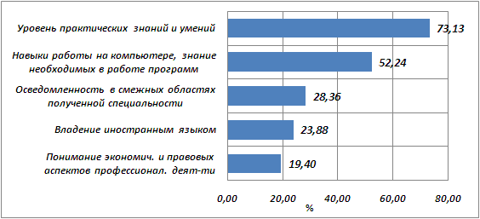
Рисунок 4.2 – Профессиональные знания, умения и навыки
выпускника (2013/2014 учебный год опроса)

Из категории личных характеристик выпускника 59,70 % респондентов, опрошенных в 2013/2014 учебном году, выделяют фактор, который наиболее влияет на успешное трудоустройство и профессиональную деятельность – готовность и способность к дальнейшему обучению (59,70 %) (рисунок 4.3). По сравнению с предыдущими периодами опроса доля этого фактора возросла почти в два раза. Также возросла доля респондентов считающих одним из важных фактор – способность работать в коллективе (49,25 %).

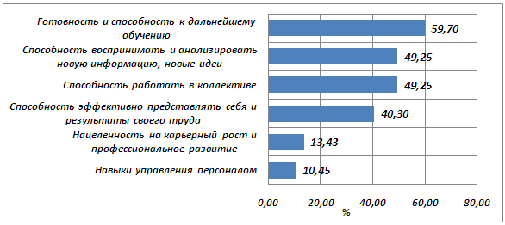
Рисунок 4.3 – Личные характеристики выпускника
(2013/2014 учебный год опроса)

На рисунке 4.4 представлена обобщенная диаграмма факторов, которые оказывают влияние на успешное трудоустройство и профессиональную деятельность.
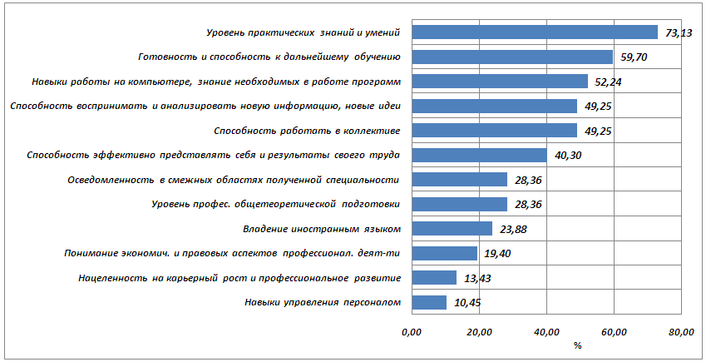
Рисунок 4.4 – Обобщенная диаграмма факторов, влияющих на успешное
трудоустройство и профессиональную деятельность
(2013/2014 учебный год опроса)

4.4 Анализируя результаты опроса за три периода, респонденты выделяют факт, что несмотря на полученные в ходе обучения глубоких знаний, им для работы не хватило практических умений и навыков (таблица 4.4). Также этот факт подтверждает высокая доля респондентов, которая считает, что наибольшее влияние на трудоустройство и профессиональную деятельность оказывает уровень практических знаний и умений (73,13 %), указанный в п. 4.3.
На рисунке 4.5 представлена диаграмма ответов респондентов за 2013/2014 период опроса.

Таблица 4.4 – Какое из утверждений, по Вашему мнению, верно, %
 | 2009/2010 | 2011/2012 | 2013/2014
Я получил глубокие знания, смог применить  полученные в вузе умения и навыки в работе | 28,95 | 37,25 | 31,34
Я получил глубокие знания, но мне для работы  не хватило практических умений и навыков | 44,74 | 41,18 | 37,31
Моих знаний и умений не хватило для того, чтобы  я мог устроиться на работу по полученной  специальности | 10,53 | 0,00 | 4,48
Полученные знания и умения не сыграли роли при трудоустройстве. Для меня был важен сам факт  для получения диплома о высшем образовании | Нет  ответа | 5,88 | 8,96
Затрудняюсь ответить | 15,79 | 3,92 | 4,48

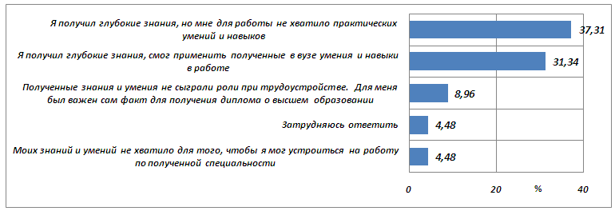
Рисунок 4.5 – Какое из утверждений, по Вашему мнению, верно
(2013/2014 учебный год опроса)

4.5 В 2013/2014 учебном году 31,34 % респондентов считают, что научно-исследовательская работа в университете (участие в научных семинарах, конференциях и т.п.) дала толчок к самостоятельной работе и дальнейшему развитию (рисунок 4.6). По сравнению с предыдущими периодами опроса (таблица 4.5) возросла доля респондентов, которые считают, что научно-исследовательская работа в университете не оказалась для них полезной
(17,91 %), а также сократилась доля опрошенных, которые считают, что научно-исследовательская работа помогла им правильно выбрать специализацию (сократилась с 11,76 % до 1,49 %).

Таблица 4.5 – Какую роль сыграла научно-исследовательская работа в КнАГТУ
в Вашем становлении как специалиста, %
 | 2009/2010 | 2011/2012 | 2013/2014
Дала мне толчок к самостоятельной работе и дальнейшему развитию | 23,68 | 41,18 | 31,34
Помогла мне успешно решить вопрос с трудоустройством | 7,89 | 9,80 | 5,97
Повысила мою заинтересованность в учебе, углублении получаемого образования | 26,32 | 33,33 | 22,39
Помогла мне правильно выбрать специализацию | 5,26 | 11,76 | 1,49
Не оказалась для меня полезной | 10,53 | 7,84 | 17,91
Я не принимал участие в научно-исследовательской работе | 50,00 | 35,29 | 28,36

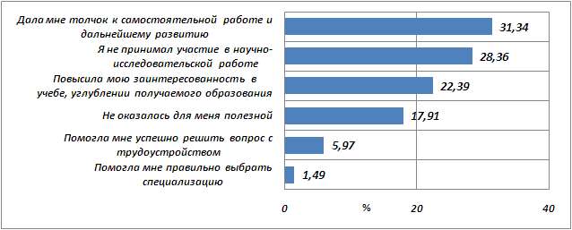
Рисунок 4.6 – Роль научно-исследовательской работы в КнАГТУ
в становлении выпускника как специалиста
(2013/2014 учебный год опроса)

5 Уровень удовлетворенности выпускников трудоустройством

5.1 В 2013/2014 периоде 40,30 % респондентов указали, что работу искали самостоятельно, используя информацию из средств массовой информации; 32,84 % опрошенных использовали связи родственников и знакомых (рисунок 5.1).
По сравнению с предыдущими периодами опроса (таблица 5.1) сократилась доля респондентов с 31,37 % до 19,40 %, которые нашли место работы по направлению от места учебы. Значительная часть опрошенных (23,88 %) уехали из Комсомольска-на-Амуре.

Таблица 5.1 – Какой из вариантов Вы использовали при поиске работы после
окончания КнАГТУ, %
 | 2009/2010 | 2011/2012 | 2013/2014
По направлению от места учебы | 13,16 | 31,37 | 19,40
Использовал связи родственников и знакомых | 47,37 | 27,45 | 32,84
Через городской Центр занятости населения | 10,53 | 0,00 | 5,97
Через «Центр карьеры» КнАГТУ | 2,63 | 3,92 | 7,46
Обратился в частные кадровые агентства | 2,63 | 1,96 | 5,97
Искал самостоятельно, используя информацию из средств массовой информации | 34,21 | 25,49 | 40,30
Создал собственное дело | 0,00 | 3,92 | 0,00
Уехал из Комсомольска-на-Амуре | 0,00 | 3,92 | 23,88

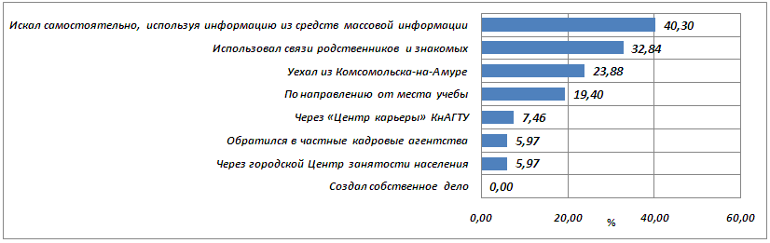
Рисунок 5.1 – Поиск места работы выпускниками после окончания КнАГТУ
(2013/2014 учебный год опроса)

5.2 Наиболее важным фактором при выборе места работы в 2013/2014 периоде опроса также, как и в предыдущие периоды, является размер заработной платы (80,60 %) (таблица 5.2). 56,72 % респондентов выделяют наличие возможности карьерного роста (рисунок 5.2).

Таблица 5.2 – Что лично для Вас наиболее важно при выборе места работы, %
 | 2009/2010 | 2011/2012 | 2013/2014
Размер заработной платы | 71,05 | 70,59 | 80,60
Возможность карьерного роста | 52,63 | 49,02 | 56,72
Работа по специальности | 23,68 | 39,22 | 19,40
Непосредственно место работы (в том числе  географическое расположение) | 2,63 | 31,37 | 19,40
Климат в трудовом коллективе | 28,95 | 47,06 | 49,25
Наличие социальных гарантий | 36,84 | 49,02 | 40,30
Возможность профессионального роста | 26,32 | 52,94 | 46,27
Признание со стороны других людей, общества  в целом | 26,32 | 33,33 | 14,93

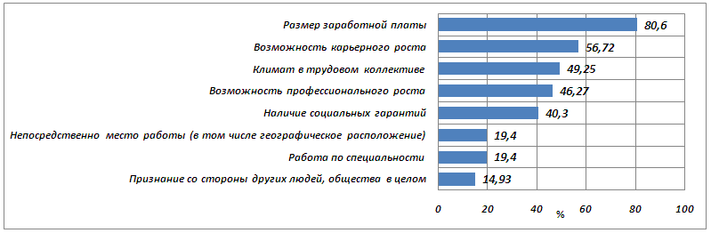
Рисунок 5.2 - Наиболее важные факторы при выборе места работы
(2013/2014 учебный год опроса)
5.3 В 2013/2014 учебном году 64,18 % респондентов скорее удовлетворены своим нынешнем трудоустройством (рисунок 5.3 – 5.4). По сравнению с предыдущими периодами опроса значительно сократилась доля выпускников полностью удовлетворенных своим трудоустройством (таблица 5.3). 2,99 % респондентов указали, что не удовлетворены своим трудоустройством в настоящее время.

Таблица 5.3 – Удовлетворены ли Вы своим нынешним трудоустройством, %
 | 2009/2010 | 2011/2012 | 2013/2014
Полностью удовлетворен | 26,32 | 52,94 | 26,87
Скорее удовлетворен | 44,74 | 35,29 | 64,18
Скорее неудовлетворен | 10,53 | 3,92 | 4,48
Совсем неудовлетворен | 2,63 | 0,00 | 2,99

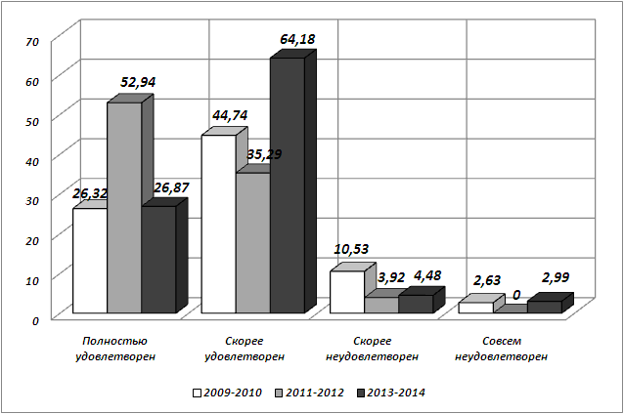
Рисунок 5.3 – Уровень удовлетворенности выпускников прошлых лет
своим нынешнем трудоустройством
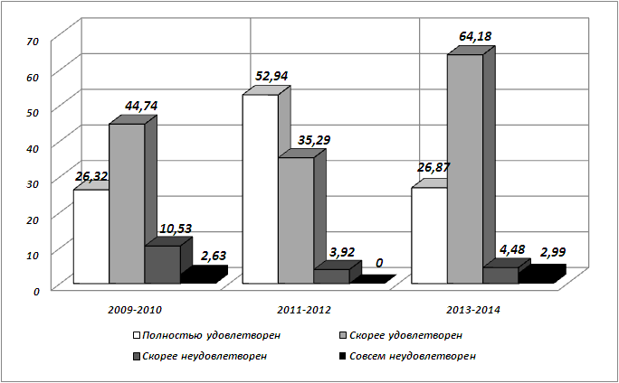
Рисунок 5.4 – Уровень удовлетворенности трудоустройством
5.4 50,75 % респондентов утверждают, что на данный момент работают по полученной специальности (рисунок 5.5). По сравнению с предыдущем периодом опроса эта доля респондентов значительно возросла (таблица 5.4). Вместе с этим увеличилось (до 34,33 %) и количество выпускников, которые на данный момент работают не по полученному направлению подготовки (специальности).

Таблица 5.4 – Как Вы считаете, на данный момент Вы работаете по полученной
специальности, %
 | 2009/2010 | 2011/2012 | 2013/2014
Да | Нет  вопроса | 33,33 | 50,75
Нет | Нет  вопроса | 27,45 | 34,33
Затрудняюсь ответить | Нет  вопроса | 7,84 | 11,94

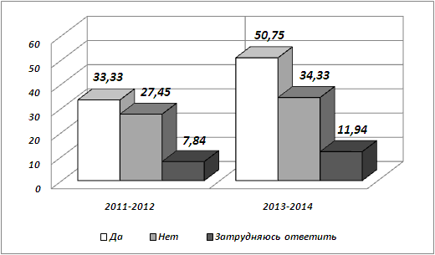
Рисунок 5.5 – Доля выпускников, работающих по полученному
направлению подготовки (специальности)

5.5 В 2013/2014 учебном году опроса 34,33 % респондентов указали, что предприятие в котором они работают относится к образовательной деятельности (таблица 5.5). Это обусловлено тем, что значительная часть выпускников, принявших участие в опросе, на данный момент работают в КнАГТУ (рисунок 5.6). 13,43 % выпускников, принявших участи в опросе, работают на предприятиях, относящихся к строительной деятельности.

Таблица 5.5 – К какому виду экономической деятельности принадлежит
предприятие, в котором Вы работаете, %
 | 2011/2012 | 2013/2014
Обрабатывающее производство | 1,96 | 2,99
Сельское хозяйство, охота и лесное хозяйство | 1,96 | 1,49
Транспорт и связь | 1,96 | 4,48
Рыболовство, рыбоводство | 0,00 | 0,00
Добыча полезных ископаемых | 1,96 | 1,49
Обрабатывающие производства | 3,92 | 2,99
Производство и распределение электроэнергии, газа и воды | 0,00 | 1,49
Строительство | 5,88 | 13,43
Оптовая и розничная торговля; ремонт автотранспортных средств, бытовых изделий | 1,96 | 5,97
Гостиницы и рестораны | 0,00 | 0,00
Финансовая деятельность | 1,96 | 2,99
Операции с недвижимым имуществом, аренда и предоставление услуг | 0,00 | 2,99
Государственное управление и обеспечение военной безопасности; социальное страхование | 3,92 | 1,49
Образование | 50,98 | 34,33
Здравоохранение и предоставление социальных услуг | 0,00 | 2,99
Предоставление прочих коммунальных, социальных и персональных услуг | 1,96 | 0,00
Деятельность домашних хозяйств | 0,00 | 0,00
Деятельность экстерриториальных организаций | 0,00 | 0,00

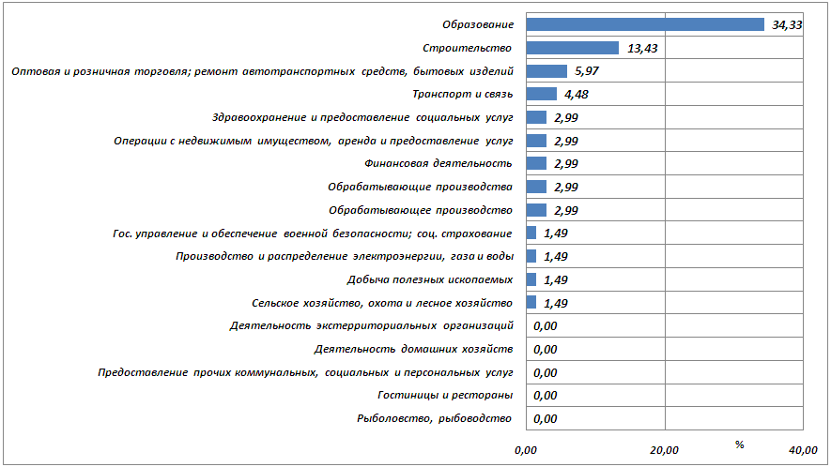
Рисунок 5.6 – Виды экономической деятельности
(2013/2014 учебный год опроса)
5.6 43,28 % указали, что предприятие на котором они работают относится к категории – среднее (таблица 5.6).

Таблица 5.6 – Ваше предприятие относится к категории, %
 | 2009/2010 | 2011/2012 | 2013/2014
Крупное | Нет  вопроса | 11,76 | 38,81
Среднее | Нет  вопроса | 1,96 | 43,28
Малое | Нет  вопроса | 5,88 | 11,94

5.7 Основная часть респондентов работают в качестве рядового сотрудника на своем предприятии (65,67 %). По сравнению с предыдущем периодом опроса выпускников (таблица 5.7) существенно возросла доля респондентов (с 13,73 % до 28,36 %), работающих на должности руководителей отделов, подразделений (средний уровень).

Таблица 5.7 – Ваша должность в настоящий момент соответствует, %
 | 2009/2010 | 2011/2012 | 2013/2014
Высший уровень управления (руководитель,  топ-менеджер и т.п.) | Нет  вопроса | 3,92 | 1,49
Средний уровень управления (руководители отдела, подразделения) | Нет  вопроса | 13,73 | 28,36
Рядовой сотрудник | Нет  вопроса | 41,18 | 65,67

5.8 В 2013/2014 учебном году опроса(таблица 5.8) также как и за предыдущий период, по мнению респондентов, карьерный рост существует, хотя не такой быстрый, как хотелось бы (43,28 %). Значительно увеличилось количество респондентов (с 5,88 % до 31,34 %), считающих, что на их предприятии отсутствуют перспективы карьерного роста.

Таблица 5.8 – Оцените перспективы Вашего карьерного роста, %
 | 2009/2010 | 2011/2012 | 2013/2014
Полностью доволен своим карьерным ростом | Нет  вопроса | 25,49 | 20,90
Карьерный рост существует, хотя не такой быстрый, как мне бы хотелось | Нет  вопроса | 31,37 | 43,28
Перспективы карьерного роста отсутствуют | Нет  вопроса | 5,88 | 31,34

6 Желание выпускников поддерживать отношения
с университетом

6.1 По сравнению с предыдущем периодом опроса в 2013/2014 учебном году возросла (рисунок 6.1) доля респондентов (с 21,57 % до 56,72 %), которые не принимают участия в жизни КнАГТУ (таблица 6.1). Это повлияло повлияло на сокращение доли других указанных в данном вопросе факторов.

Таблица 6.1 – Вы принимаете участи в жизни КнАГТУ, %
 | 2009/2010 | 2011/2012 | 2013/2014
Посещаю мероприятия университета (своего  факультета) | 5,26 | 49,02 | 22,39
Посещаю встречи однокурсников | 36,84 | 43,14 | 17,91
Участвую в организации производственных практик студентов КнАГТУ со стороны предприятия | 13,16 | 17,65 | 7,46
Участвую в организации учебного процесса КнАГТУ (ведение учебных дисциплин, обсуждение учебного плана специальности и др.) | 2,63 | 37,25 | 14,93
Не принимаю участия | 52,63 | 21,57 | 56,72

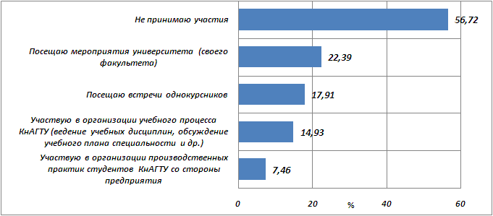
Рисунок 6.1 – Участие выпускников в жизни КнАГТУ
(2013/2014 учебный год опроса)

6.2 Проведя анализ результатов ответов респондентов (таблица 6.2) выявлено, что выпускники прошлых лет рекомендуют своим друзьям и знакомым обучение в КнАГТУ, однако также наблюдается существенное сокращение этой доли респондентов. Вместе с этим возросло количество выпускников, которые затрудняются ответить на поставленный вопрос (рисунок 6.2). На несущественную часть возросла и доля респондентов (с 3,92 % до 7,46 %), которые не советуют своим друзьям и знакомым обучаться в КнАГТУ.

Таблица 6.2 – Советуете ли Вы своим друзьям и знакомым поступить
на учебу в КнАГТУ, %
 | 2009/2010 | 2011/2012 | 2013/2014
Да, советую | 52,63 | 86,27 | 61,19
Нет, не советую | 7,89 | 3,92 | 7,46
Затрудняюсь ответить | 39,47 | 9,80 | 31,34

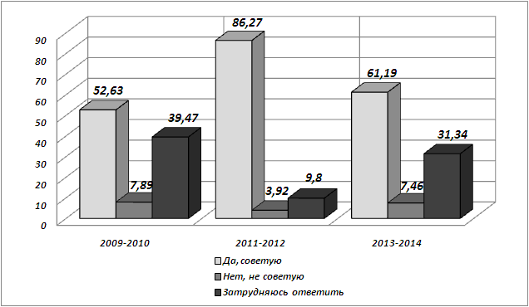
Рисунок 6.2 – Доля выпускников, которая рекомендует обучение в КнАГТУ

6.3 В 2013/2014 учебном году опроса выпускники прошлых лет КнАГТУ указали следующие основные вехи своего профессионального развития:
- смена места работы и должности;
- обучение в магистратуре/аспирантуре;
- защита диссертации на соискание степени кандидата наук;
- получение второго высшего образования;
- защита магистерской диссертации;
- получение ученого звания «доцента»;
- повышение по должности.

7 Заключение ОМК

7.1 На сегодняшний день высока значимость практических знаний и умений, компьютерная грамотность. Около 30 % опрошенных важным считают общетеоретическую подготовку и знания в межотраслевых областях. Вырос уровень значимости иностранных языков (п. 4.3).
Рекомендации:
- при составлении учебных планов необходимо учитывать важность получения практических знаний и умений, а также уделять внимание общетеоретической подготовке и знаниям в смежных областях;
- исходя из анализа личных характеристик, необходимо включать в учебные планы дисциплины, способствующие интеллектуальному развитию и самостоятельным методам обучения. Необходимо обратить внимание на развитие коммуникативных способностей и особенностей работы в коллективе;
- рассмотреть возможность включения в план дисциплин ТРИЗ;
- рассмотреть разработку и проведение тренингов психологической службой.
7.2 Исходя из анализа данных представленных в п. 4.5 можно сделать вывод, что в предшествующие годы (примерно 5 лет) повысилась доля студентов, участвующих в научной деятельности. Но при этом снизился уровень «перспективной полезности» этой работы для студентов.
Рекомендации: пересмотреть направления научной деятельности с учетом различных факторов:
- самообразование;
- получение дополнительных знаний, умений и навыков;
- развитие научного творчества;
- перспективы использования в дальнейшей профессии и т.д.
7.3 Серьезно снизилась роль университета в содействии по трудоустройству выпускников (п. 5.1). Почти в 5 раз возросла доля выпускников, которые уехали из города.
Рекомендации: активизировать работу по содействию трудоустройству выпускников, начиная с ранних сроков обучения, для более глубокого понимания возможности использования полученных знаний на предприятиях города.
7.4 При выборе места работы снизилась важность соответствия профессиональной деятельности полученному образованию (п. 5.2). Можно отметить снижение важности таких факторов, как профессиональный рост и признание со стороны общества.
7.5 Удовлетворенность трудоустройством по сравнению с прошлым годом снизилась (п. 5.3).
Выводы: Обучая студентов по невостребованным направлениям (специальностям), университет провоцирует как минимум две ситуации:
- не трудоустройство выпускников;
- отъезд выпускников из города в связи с тем, что они не могут найти здесь работу по специальности.
Несмотря на то, что 50 % опрошенных работают по полученной специальности (п. 5.4) выросла доля респондентов не довольных своим трудоустройством. А если учесть, что снизился интерес к профессиональному росту, то можно сделать предположение, что выбор направления подготовки был сделан случайным образом. Значит, необходимо на более серьезный уровень вывести профориентационную работу и анализ перспективных потребностей рынка труда.
7.7 Можно заметить противоречия: желание более быстрого карьерного роста при отсутствии понимания важности профессионального роста.
7.8 Учитывая, что сам факт участия в опросе, показывает интерес к жизни университета со стороны респондентов, большая часть не принимает участие в жизни университета. Возникает вопрос, а университет создает условия для такого взаимодействия?
7.9 Поскольку снизился процент тех, кто советует поступать в КнАГТУ имеет место ухудшение имиджевые характеристик университета у выпускников вуза (потребителей образовательных услуг).

8 Список принятых сокращений

ФГБОУ ВПО «КнАГТУ» – Федеральное государственное образовательное учреждение высшего профессионального образования «Комсомольский-на-Амуре государственный технический университет»;
ОМК – отдел менеджмента качества;
МИЦ – Медиа-информационный центр.

Отчет подготовили:
начальник ОМК ____________ М.Г. Некрасова
вед. специалист ОМК ____________ Н.А. Деменева

ПРИЛОЖЕНИЕ А
Анкета для выпускников прошлых лет

Уважаемые выпускники КнАГТУ!

Анкетирование проводится в рамках системы менеджмента качества
университета. Нам важно Ваше мнение для совершенствования
деятельности КнАГТУ.

Пожалуйста, заполните данные о себе:
Какой факультет КнАГТУ Вы закончили: _____________________________
По какой специальности: ____________________________________________

пол: мужской женский

1 Сколько лет назад Вы закончили университет?
От 1 до 3 лет
От 3 до 5 лет
От 5 до 10 лет
От 10 до 20 лет
Более 20 лет

2 Какую форму обучения Вы закончили?
Очная
Заочная
Дистанционная
Вечерняя

3 Удовлетворены ли Вы своим нынешним трудоустройством?
Полностью удовлетворен
Скорее удовлетворен
Скорее неудовлетворен
Совсем неудовлетворен

4 Как Вы считаете, на данный момент Вы работаете по полученной специальности?
Да
Нет
Затрудняюсь ответить

5 К какому виду экономической деятельности принадлежит предприятие, в котором Вы работаете?
Обрабатывающее производство
Сельское хозяйство, охота и лесное хозяйство
Транспорт и связь
Рыболовство, рыбоводство
Добыча полезных ископаемых
Обрабатывающие производства
Производство и распределение электроэнергии, газа и воды
Строительство
Оптовая и розничная торговля; ремонт автотранспортных средств, бытовых изделий
Гостиницы и рестораны
Финансовая деятельность
Операции с недвижимым имуществом, аренда и предоставление услуг
Государственное управление и обеспечение военной безопасности; социальное страхование
Образование
Здравоохранение и предоставление социальных услуг
Предоставление прочих коммунальных, социальных и персональных услуг
Деятельность домашних хозяйств
Деятельность экстерриториальных организаций
Другое:

6 Ваше предприятие относится к категории:
Крупное
Среднее
Малое

7 Ваша должность в настоящий момент соответствует:
Высший уровень управления (руководитель, топ-менеджер и т.п.)
Средний уровень управления (руководители отдела, подразделения)
Рядовой сотрудник
Свой вариант:

8 Оцените перспективы Вашего карьерного роста?
Полностью доволен своим карьерным ростом
Карьерный рост существует, хотя не такой быстрый, как мне бы хотелось
Перспективы карьерного роста отсутствуют
9 Какие из факторов больше всего влияют на успешное трудоустройство и профессиональную деятельность:
Наименование фактора
1 Уровень профессиональной общетеоретической подготовки
2 Уровень практических знаний и умений
3 Владение иностранным языком
4 Навыки работы на компьютере, знание необходимых в работе программ
5 Осведомленность в смежных областях полученной специальности
6 Понимание экономических и правовых аспектов профессиональной деятельности
7 Способность работать в коллективе
8 Способность эффективно представлять себя и результаты своего труда
9 Нацеленность на карьерный рост и профессиональное развитие
10 Навыки управления персоналом
11 Готовность и способность к дальнейшему обучению
12 Способность воспринимать и анализировать новую информацию, новые идеи

10 Какое из утверждений, по Вашему мнению, верно?
Я получил глубокие знания, смог применить полученные в вузе умения и навыки в работе
Я получил глубокие знания, но мне для работы не хватило практических умений и навыков
Моих знаний и умений не хватило для того, чтобы я мог устроиться на работу по полученной специальности
Полученные знания и умения не сыграли роли при трудоустройстве. Для меня был важен сам факт для получения диплома о высшем образовании
Затрудняюсь ответить
Свой вариант:

11 Какую роль сыграла научно-исследовательская работа в КнАГТУ (участие в научных семинарах, конференциях и т.д.) в Вашем становлении как специалиста? (отметьте не более трех вариантов ответа или предложите собственный)
Дала мне толчок к самостоятельной работе и дальнейшему развитию
Помогла мне успешно решить вопрос с трудоустройством
Повысила мою заинтересованность в учебе, углублении получаемого образования
Помогла мне правильно выбрать специализацию
Не оказалась для меня полезной
Я не принимал участие в научно-исследовательской работе
Свой вариант:
12 Какой из вариантов Вы использовали при поиске работы после окончания КнАГТУ?
По направлению от места учебы
Использовал связи родственников и знакомых
Через городской Центр занятости населения
Через «Центр карьеры» КнАГТУ
Обратился в частные кадровые агентства
Искал самостоятельно, используя информацию из средств массовой информации
Создал собственное дело
Уехал из Комсомольска-на-Амуре
Свой вариант:

13 Что лично для Вас наиболее важно при выборе места работы?
Размер заработной платы
Возможность карьерного роста
Работа по специальности
Непосредственно место работы (в том числе географическое расположение)
Климат в трудовом коллективе
Наличие социальных гарантий
Возможность профессионального роста
Признание со стороны других людей, общества в целом
Свой вариант:

14 Вы принимаете участие в жизни КнАГТУ?
Посещаю мероприятия университета (своего факультета)
Посещаю встречи однокурсников
Участвую в организации производственных практик студентов КнАГТУ со стороны предприятия
Участвую в организации учебного процесса КнАГТУ (ведение учебных дисциплин, обсуждение учебного плана специальности и др.)
Не принимаю участия

15 Советуете ли Вы своим друзьям и знакомым поступить на учебу в КнАГТУ?
Да, советую
Нет, не советую
Затрудняюсь ответить

16 Пожалуйста, укажите основные вехи вашего профессионального развития (например, получение второго высшего образования, изменение места работы и должности, повышение по должности, защита диссертаций и т.п.)
____________________________________________________________________________________________________________________________________________________________________________________________________________

17 Если Вы считаете возможным, укажите электронные адреса Ваших бывших однокурсников, либо отправьте им данную анкету. Заранее благодарим за содействие.
________________________________________________________________________________________________________________________________________

18 Уважаемый выпускник! Нам интересно, как сложилась Ваша траектория профессионального роста. Напишите, пожалуйста, Ваш адрес электронной почты для принятия участия в дальнейших социологических опросах ФГБОУ ВПО «КнАГТУ»:
____________________________________________________________________

Ваши замечания и пожелания:
________________________________________________________________________________________________________________________________________________________________________________________________________

